教学指导书

糖尿病性视网膜病变
一、教学目的与用途
适用课程：
《眼科学》
适用专业：
供全日制眼科学研究生使用
教学目标：
（1）了解早产儿视网膜病变的病因和发病机制；
（2）熟悉早产儿视网膜病变的临床表现和分级；
（3）掌握早产儿视网膜病变眼底特征性及诊断；
（4）学习早产儿视网膜病变的最新相关研究进展；
二、涉及知识点：
（1）《眼科学》第二章眼科学基础
（2）《眼科学》第三章眼科检查
（3）《眼科学》第十四章视网膜病
（3）《眼科学》第二十章全身疾病的眼部表现
三、配套教材:
《眼科学》第九版
四、课件：
《早产儿视网膜病变》案例库正文；《早产儿视网膜病变》PPT
五、启发思考题：
（1）早产儿视网膜病变的眼底特征性改变有哪些？
（2）早产儿视网膜病变的分期与诊断？
（3）早产儿视网膜病变的检查方法有何新进展？
（4）早产儿视网膜病变的治疗有何新进展？
六、分析思路：
系统性患儿的基本信息及病史，尤其是其诊疗经过，明确患儿的病情发生发展过程，了解全身情况及眼科专科检查情况，确定初步诊断及眼部情况，通过辅助检查进一步明确诊断及鉴别诊断，最后进行相关治疗。
七、案例；
病例1. 陈XX大毛，男，胎龄29周，出生体重1210g，自然分娩，双胎，生后6周（矫正胎龄35周），
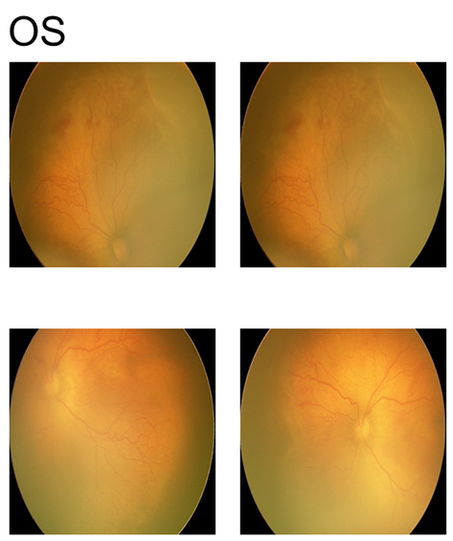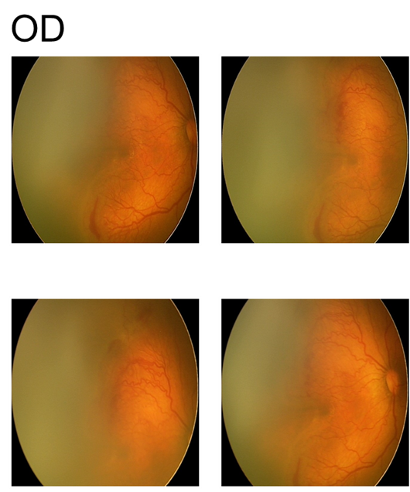
诊断为：双眼1区3期+ROP
治疗：行双眼光凝+抗血管内皮生长因子（雷珠单抗）玻璃体腔内注射治疗；

病例2
陈XX小毛，男，胎龄29周，出生体重1106g，自然分娩，双胎，生后6周（矫正胎龄35周）
眼底照相示：
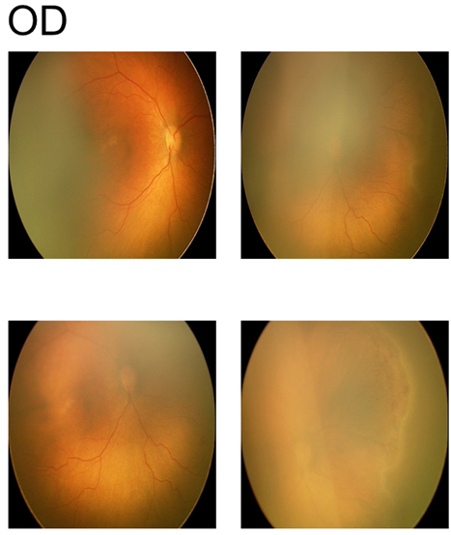
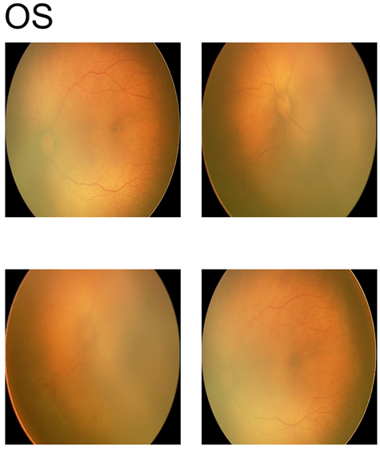
诊断：双眼1区3期+ROP；
治疗：行光凝+Lucentis玻璃体腔内注射治疗

病例3
李XX毛毛，女，胎龄30周3天，出生体重1456g，剖腹产，生后5周（矫正胎龄35周），眼底照相示：
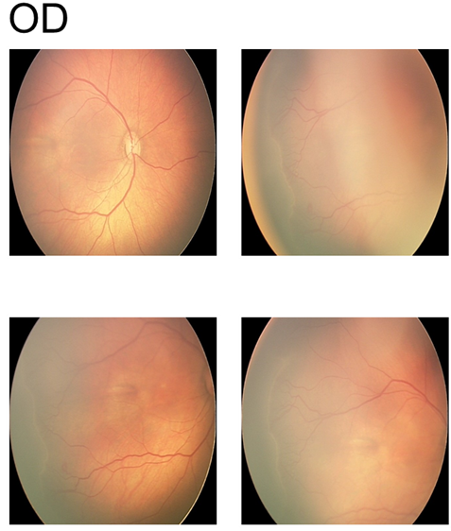
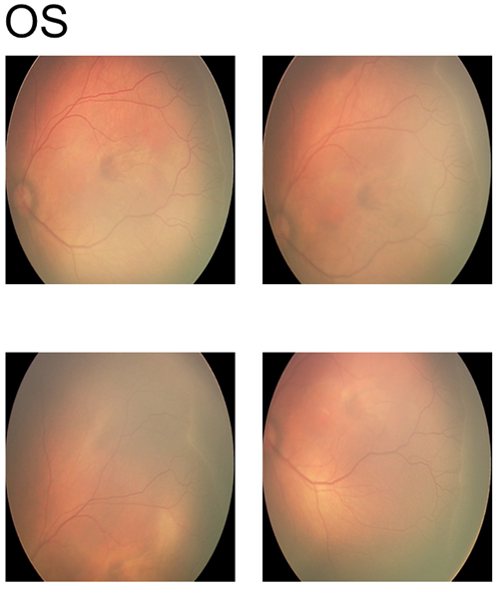

诊断：双眼2区3期ROP
治疗：视网膜激光光凝治疗

病例4
赵XX毛毛，男，胎龄28周6天，出生体重1216g，自然分娩，双胎（存活一个），生后6周（矫正胎龄35周），眼底照相示：
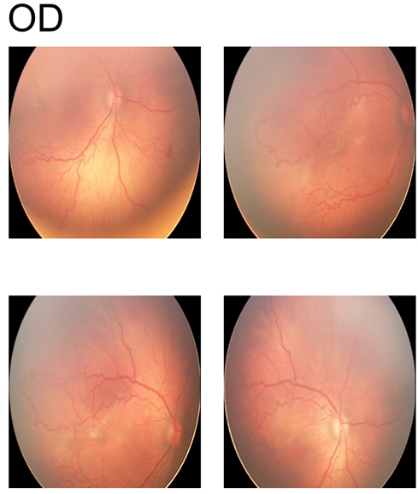
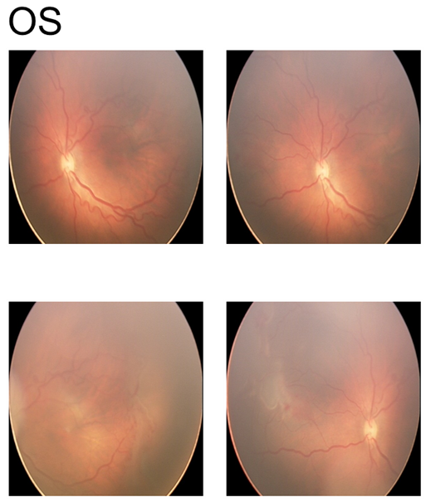
诊断：双眼2区3期+ROP
治疗：视网膜激光光凝术+抗血管内皮生长因子药物（雷珠单抗）治疗

八、背景信息：

8.1早产儿视网膜病变（retinopathy of prematurity, ROP）是指在孕36周以下、体重低于1500g及长时间吸氧的早产儿，其未血管化的视网膜发生纤维血管瘤增生、收缩，并进一步引起牵拉性视网膜脱离，甚至失明的致盲性眼病。与早产、多胎、低出生体质量有密切关系，用氧是导致ROP的常见诱发因素；

8.2出生孕周和出生体重的筛查标准：
（1）对出生体质量＜2000g，或出生孕周＜32周的早产儿和低体质量儿开始进行眼底病变筛查随诊直至周边视网膜血管化；
（2）对于患有严重疾病或有明确较长时间吸氧史的早产儿筛查范围可适当扩大；

8.3 筛查起始时间：
首次检查应在生后4～6周或矫正胎龄31~32周开始。

8.4 干预时间：
确诊为阈值病变或者1型阈值前病变后，应尽可能在72h内接受治疗，无治疗条件要迅速转诊；

8.5 ROP病变分区
1区：以视盘为中心，2个视盘直径到黄斑中心小凹为半径画圆；
2区，以视盘为中心，视盘到鼻侧锯齿缘为半径画圆的1区以外的环形区域，鼻侧到锯齿缘，颞侧大约在赤道部；
3区：为2区以外剩余的部位，早期病变越靠近后级部，进展的危险性越大；

8.6病变的严重程度
1期 在视网膜颞侧周边有血管区和无血管去之间出现分界线，约发生于矫正胎龄（出生孕周+出生后周数）34周；
2期 分界线隆起呈嵴样改变，平均发生矫正胎龄35周（32-40周）。
3期 嵴上发生视网膜血管扩张增生，伴随纤维组织增生，平均发生于矫正胎龄36周（32-43周）；
4期 开始颞侧出现纤维血管组织增生，黄斑区血管弓被牵引，走行变直，血管之间角度变小，以后在增生部位发生牵引性视网膜脱离，先起于周边，逐渐向后级部发展，4a期内视网膜仅部分脱离，未累及黄斑，4b期为视网膜部分脱离，累及黄斑；
5期 视网膜发生全脱离（大约在出生后10周），病变晚期前房变浅，继发青光眼和角膜变性，最终导致黑懵；
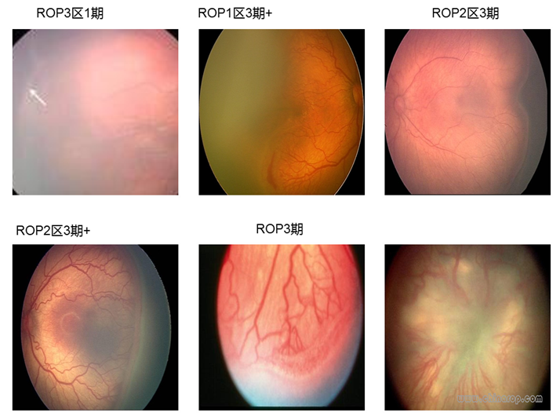

8.7 附加病变（plus disease）
指后极部至少2个象限出现视网膜血管扩张、迂曲，严重的附加病变还包括虹膜血管充血或扩张、瞳孔散大困难(瞳孔强直)，玻璃体可有混浊。附加病变提示活动期病变的严重性。存在附加病变时用“+”表示，在病变分期的期数旁加写“+”，如3期+；
8.8 阈值前病变（pre-threshold disease）
指存在明显ROP病变但尚未达到阈值病变的严重程度，分为“l型阈值前病变”和“2型阈值前病变”。l型阈值前病变包括I区伴有附加病变的任何一期病变、I区不伴附加病变的3期病变、Ⅱ区的2期+或3期+病变；型阈值前病变包括I区不伴附加病变的l期或2期病变，Ⅱ区不伴附加病变的3期病变。阈值前病变平均发生在矫正胎龄36周。

8.9 阈值病变（threshold disease）
需要治疗的病变，包括1区或者2区的3期病变，范围达5个连续钟点合并Plus病变;1区或2区的3期病变；或者范围累及达到8个钟头合并Plus病变，后部的病变（1区或大1区便捷的2区病变）要考虑存在平坦部的3期病变。

8.10 急进型后极部ROP(aggressive posterior ROP,AP-ROP):
发生在后极部，通常位于I区,进展迅速、常累及4个象限，病变平坦，嵴可不明显，血管短路不仅发生于视网膜有血管和无血管交界处，也可发生于视网膜内;病变可不按典型的1至3期的发展规律进展，严重的“附加病变”，曾称为“Rush”病，常发生在极低体重的早产儿。

8.11治疗原则：目前的治疗手段主要是以手术治疗为主,药物治疗为辅。l期、2期和3期病变定期随诊。对3期的阈值前病变密切观察病情。对3期的阈值病变(I区和Ⅱ区的3期+病变连续达5个钟点,或累积达8个钟点)行间接眼底镜下光凝或冷凝治疗。对4期和5期病变可以进行手术治疗。

九、关键要点:
本案例关键在于早产儿的相关病史及诊疗经过，眼科情况尤其是早产儿视网膜病变眼部的眼底情况，关键知识点在于糖尿早产儿视网膜病变的定义、筛查方法、眼底病变的分期及治疗原则等。

十、建议课堂计划
案例教学过程总体分为三个时段：
（1）病例展现及病例分析，包括学生模拟授课及教师补充讲解
（2）相关早产儿视网膜病变分析，包括学生模拟授课及教师补充讲解
（3）该病最新研究拓展知识及发散思维，由学生模拟授课及教师补充讲解

